МИНИСТЕРСТВО ОБРАЗОВАНИЯ И НАУКИ РОССИЙСКОЙ ФЕДЕРАЦИИ

Федеральное государственное бюджетное образовательное учреждение высшего образования

«РОССИЙСКИЙ БИОТЕХНОЛОГИЧЕСКИЙ УНИВЕРСИТЕТ (РОСБИОТЕХ)»

Институт промышленной инженерии, информационных технологий и мехатроники

Кафедра «Информатика и вычислительная техника пищевых производств»

Направление: 09.03.01 Информатика и вычислительная техника

**ЛАБОРАТОРНАЯ РАБОТА № 8**

*на тему:*

«СТИЛИСТИЧЕСКОЕ ОФОРМЛЕНИЕ НАУЧНОГО ТЕКСТА С ПОМОЩЬЮ ТЕКСТОВОГО ПРОЦЕССОРА MS WORD»

Вариант №19

|  |  |  |
| --- | --- | --- |
| Выполнил:  ФИО |  | Студент 1 курса, гр. 2  Рубцов Т. М. |
| Проверил: |  | Ящун Т.В. |

Москва, 2025

1. Гружу файл варианта 19.



2. Создал репозиторий на базе папки Rubtsov_LR8.

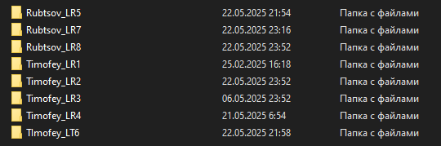

3. Инициализирую локальный репозиторий



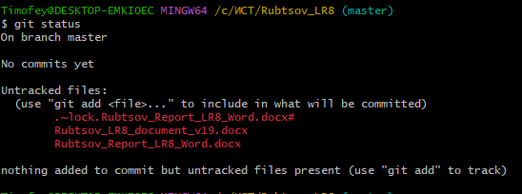

4. Создал публичный удаленный репозиторий на сервисе GitHub

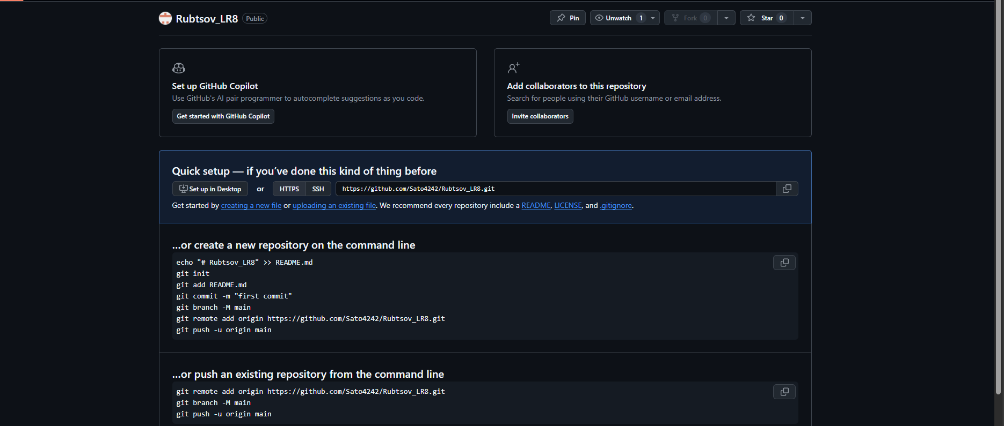

5. Указал и запушил содержимое своей ветки main.

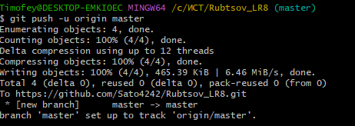

6. Убедился в результате проведенной работы.

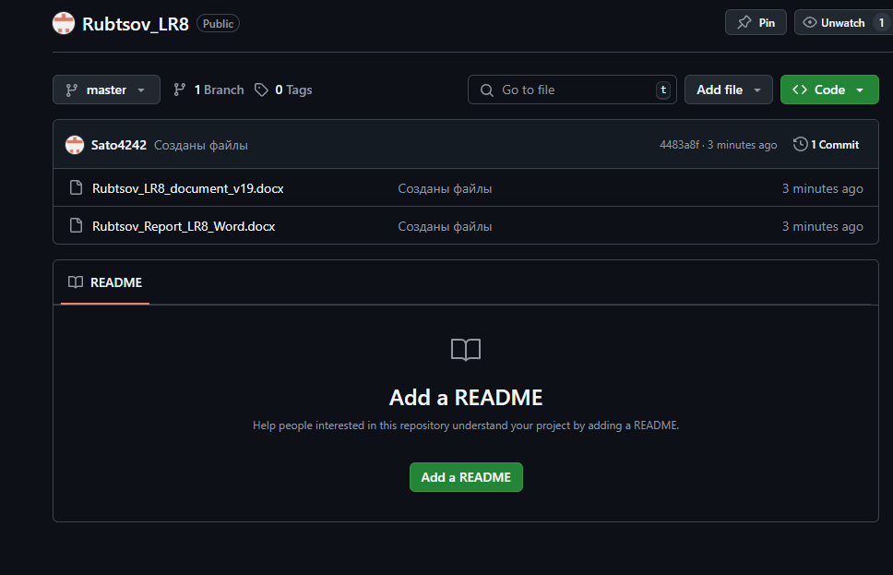

7. Загрузил титульный лист с E learning и заполнил недостающие данные на титульном листе.

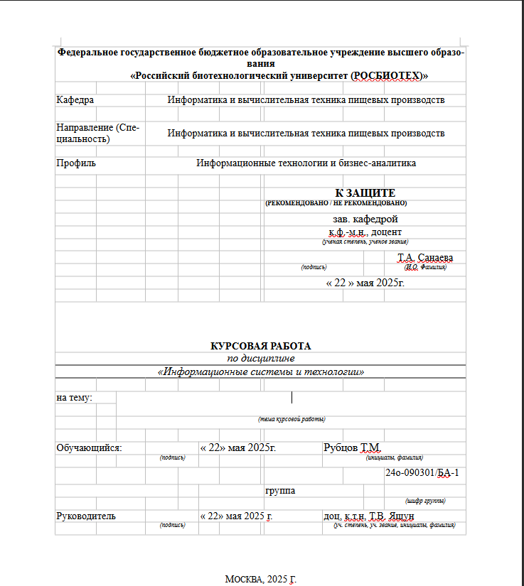

8. Сохранил изменения в репозитории.

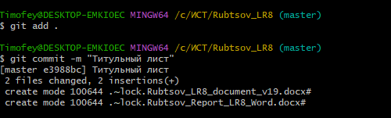9. Загрузил с сайта Росбиотех документ, ознакомился с требованиями по оформлению документа и установил поля согласно требованиям.

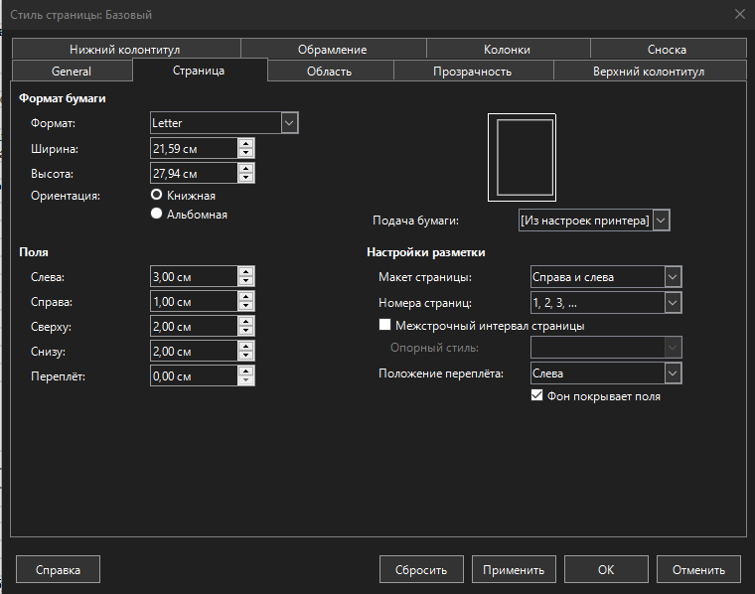

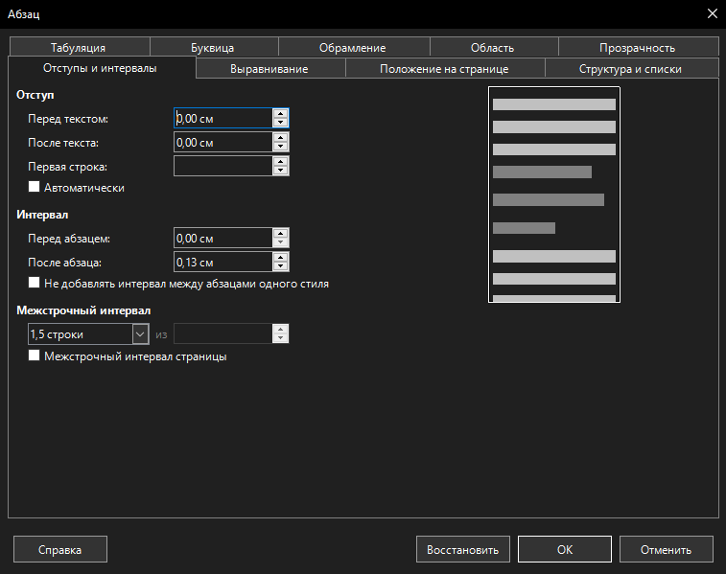



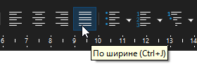

10. Удаляю лишние символы абзацев и табуляций в тексте.

11. Изменю стили документа согласно таблице (таблица составлена на основе требований на стр. 11-12). Сохраню документ и зафиксирую изменения в репозитории.

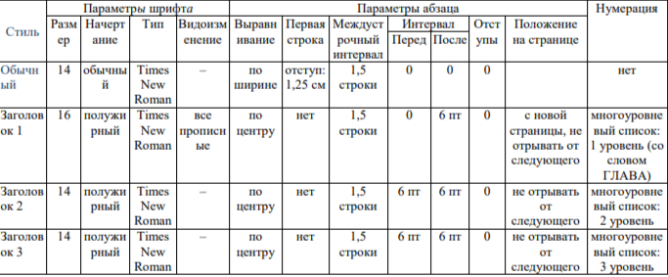

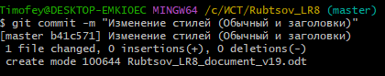

12. Создал новые стили документа согласно таблице (таблица составлена на основе требований на стр. 11-15). Сохраню документ и зафиксируйте изменения в репозитории.

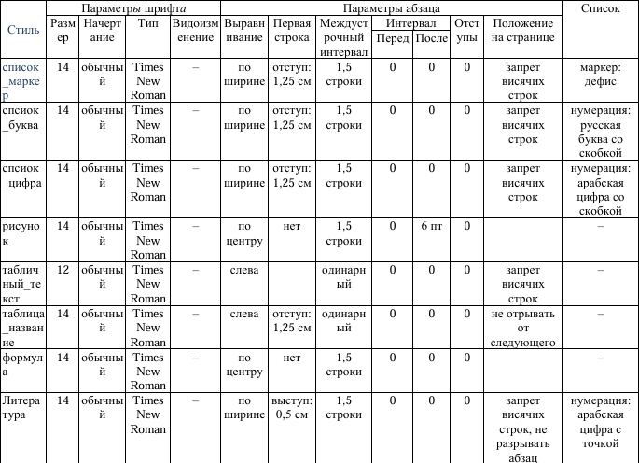

13. Выполнил стилевое оформление текста:

весть текст между заголовками – стилем Обычный;

«ВВЕДЕНИЕ», главы, «ЗАКЛЮЧЕНИЕ», «СПИСОК ИСПОЛЬЗОВАННЫХ ИСТОЧНИКОВ», «ПРИЛОЖЕНИЕ 1», «ПРИЛОЖЕНИЕ 2» - Заголовок 1;

отменю нумерацию для заголовков ВВЕДЕНИЕ», «ЗАКЛЮЧЕНИЕ», «СПИСОК ИСПОЛЬЗОВАННЫХ ИСТОЧНИКОВ», «ПРИЛОЖЕНИЕ 1», «ПРИЛОЖЕНИЕ 2», …;

пункты и подпункты – соответственно Заголовок 2 или Заголовок 3.

списки, формулы – соответствующими стилями.

14.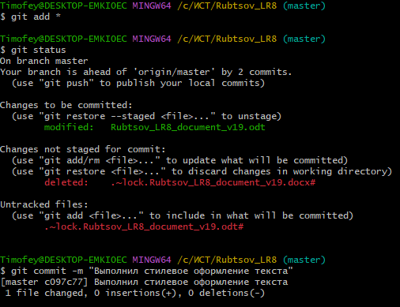Зафиксировал изменения в репозиторий

15. В случае отсутствия в тексте моего варианта табличного текста, добавлю некоторую таблицу, сформировав ее по имеющейся текстовой информации. Информацию для представления в табличном виде выберу произвольно.

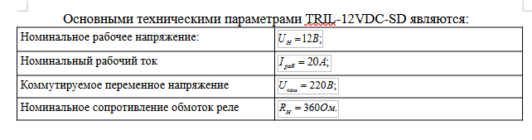16. В случае отсутствия в тексте Вашего варианта графических изображений, добавьте некоторый рисунок, сформировав его по имеющейся текстовой информации. Информацию для представления в графическом виде выберите произвольно. Оформите рисунок соответствующим стилем. **(У меня есть рисунки в тексте.)**

17. Добавил к таблице(ам) автоматическую подпись. Оформил таблицу(ы) и подпись(и) к ней(им) соответствующими стилями и согласно требованиям (см. стр. 13).

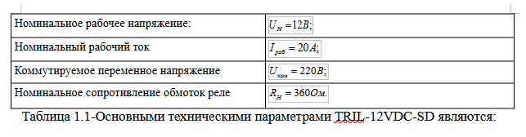

18. Добавил к рисункам автоматические подписи согласно требованиям (см. стр. 14-15), оформлю их соответствующим стилем.

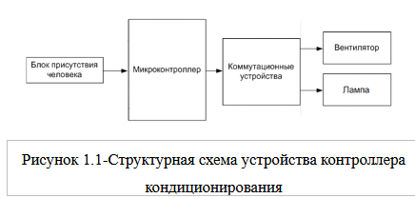

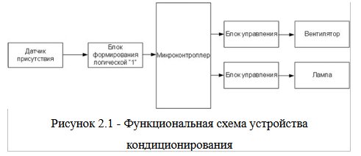

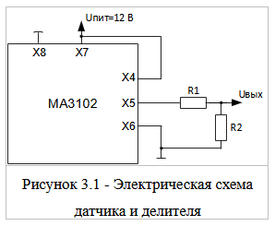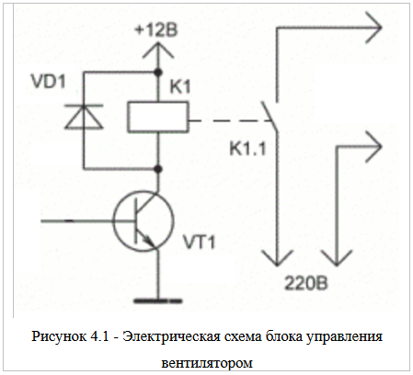

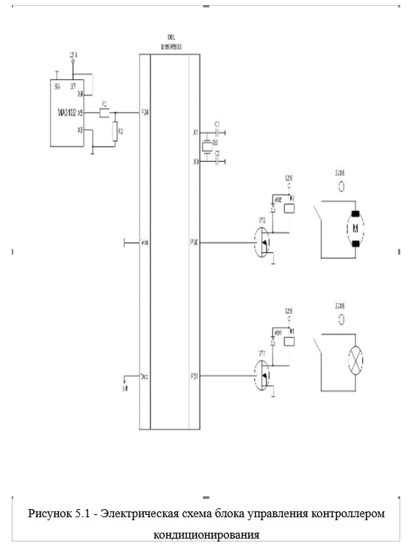19. Удалю точки и другие знаки препинания в конце всех заголовков и текстов рисунков, в случае их наличия.

20. Сохраню документ и зафиксирую изменения в репозитории.

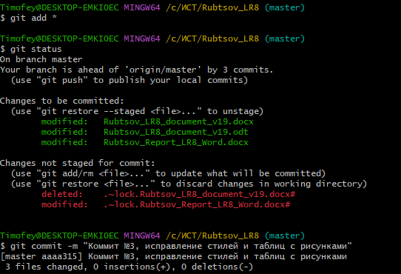21.Избавился от имеющейся нумерации, удалив заданные номера страниц в колонтитулах.

22.Задал нумерацию страниц согласно требованиям (см. п. 5.3 стр. 11). Обращу внимание на необходимость отсутствия номера на титульной странице!

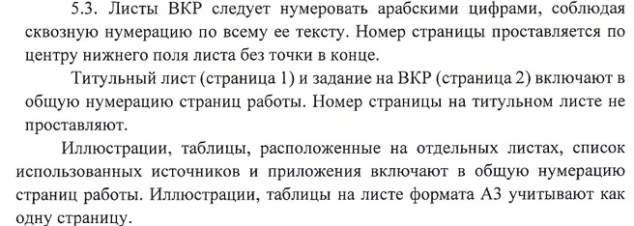

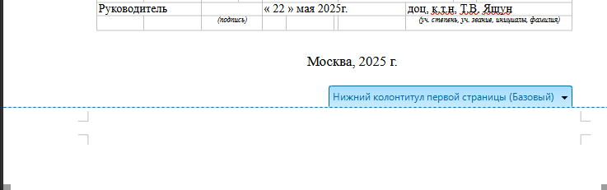

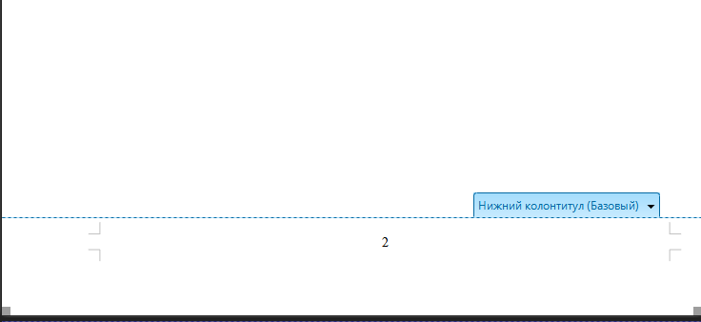

23.Оформил литературу согласно примерам (см. стр 28-34), применю к перечню источников стиль Литература.

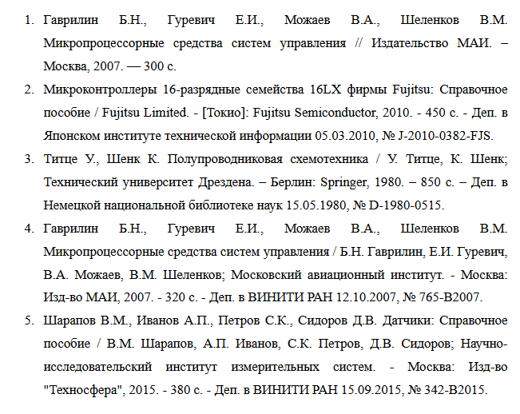

24.Удалю содержание, если оно имеется в документе.

25. Изменил Содержание документа.

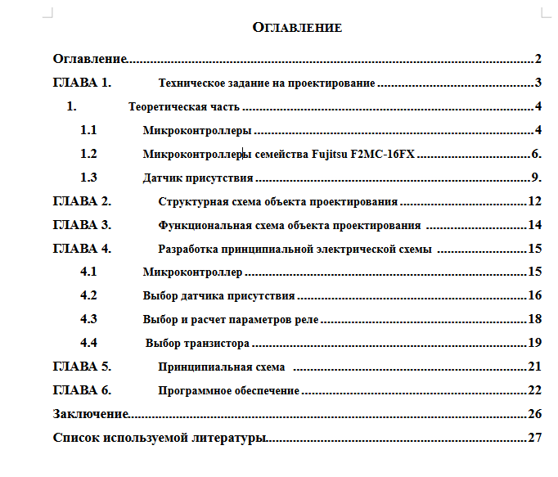26. Определил места в тексте для вставки своих личных данных, подтверждающих мое авторство (возможно, в колонтитулах).

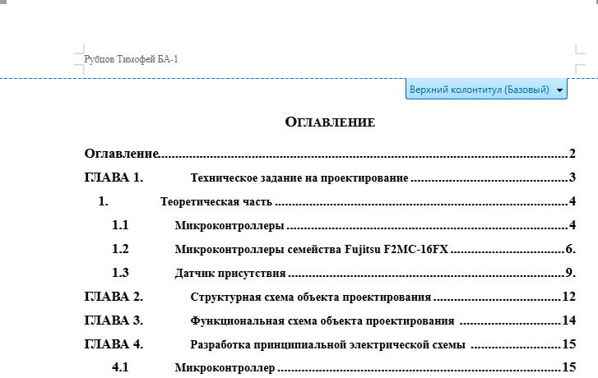

27. Сохранил отформатированный документ. Зафиксирую завершение оформления документа в репозитории.

28. Запушил все на удаленный репозиторий.

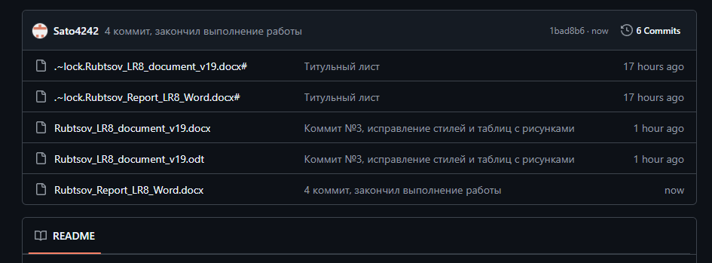29. Ссылка: <https://github.com/Sato4242/Rubtsov_LR8>

**Вывод:** я освоил возможности текстового процессора MS Word для стилистического оформления научного текста в соответствии с требованиями Университета.